COS'È LA PostaCertificat@
La PostaCertificat@ è un servizio gratuito che consente ai cittadini di dialogare con le Pubbliche Amministrazioni dotate di PEC presenti nell'Indirizzario PA del Portale.

PERCHÉ ATTIVARLA
Per eseguire comodamente via internet numerose operazioni, come richiedere informazioni, inviare istanze e documentazioni, ricevere documenti e comunicazioni senza doversi recare fisicamente negli uffici della Pubblica Amministrazione.

Prima di accedere al sito https://www.postacertificata.gov.it munirsi di codice fiscale e documento di riconoscimento valido

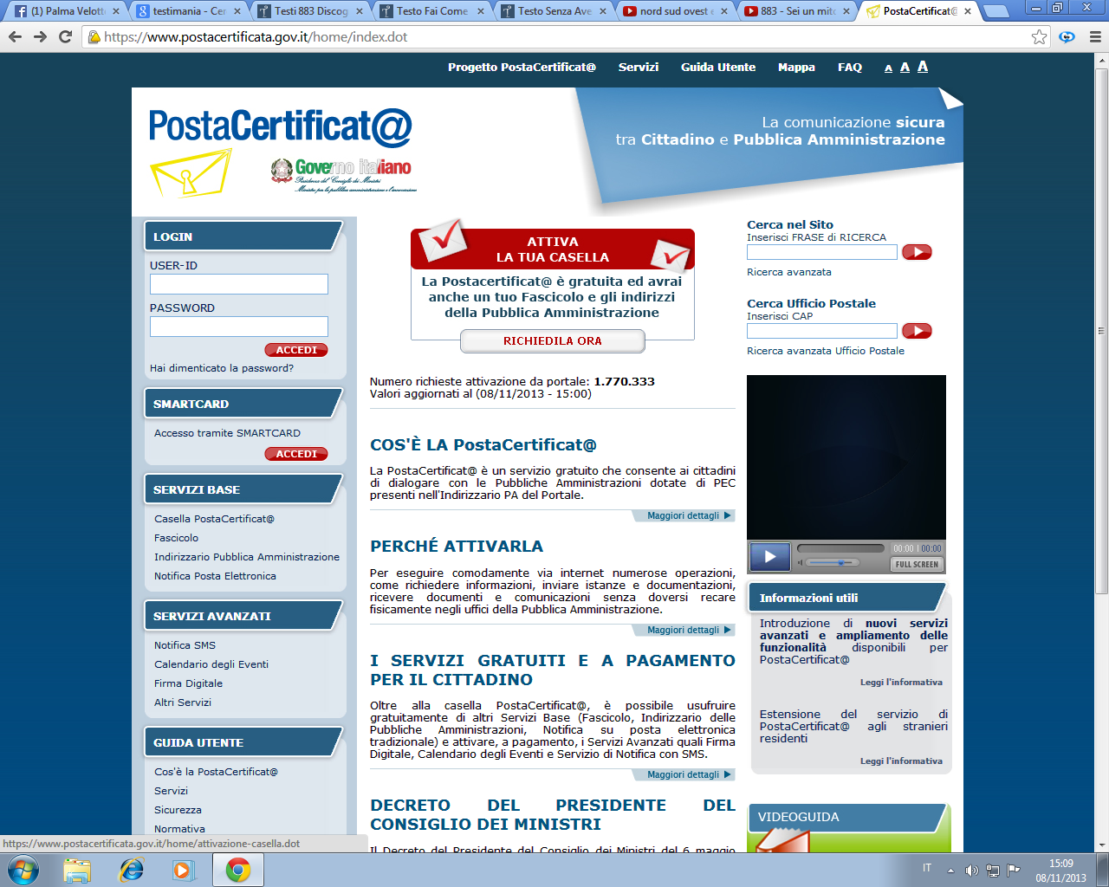
CLICCA SU ACCEDI
INSERISCI I DATI E CONFERMA

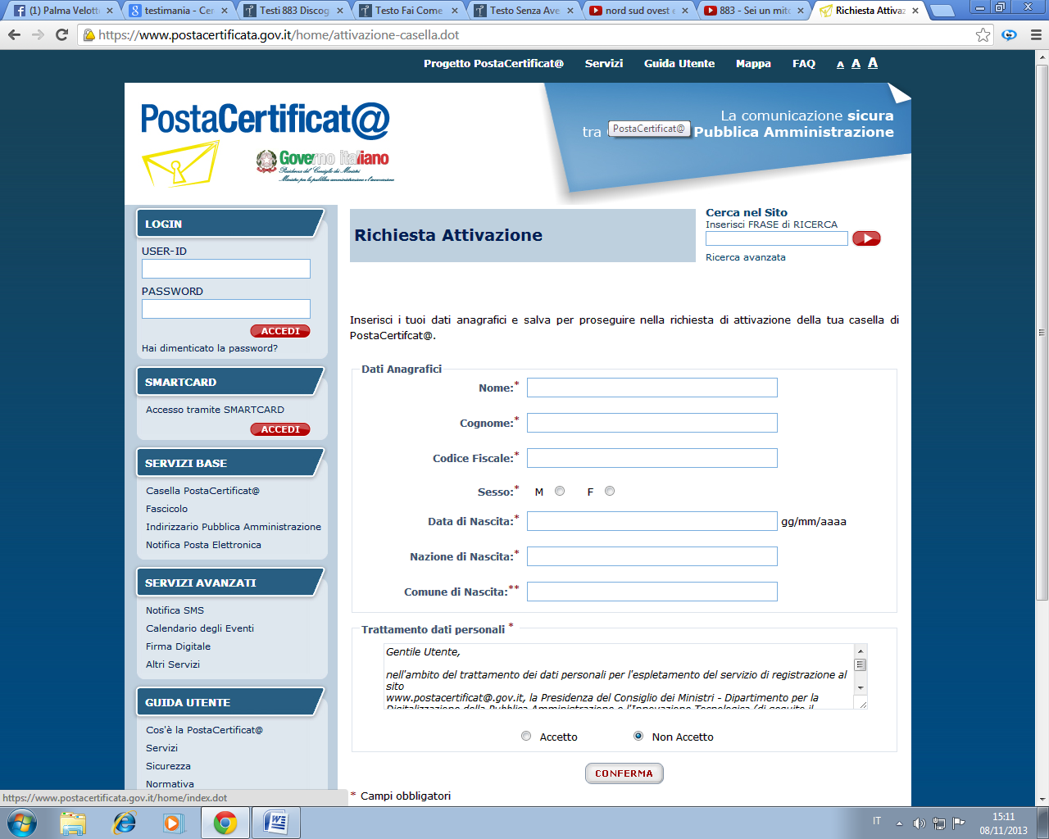

CONTINUA AD INSERIRE ULTERIORI DATI e SALVA

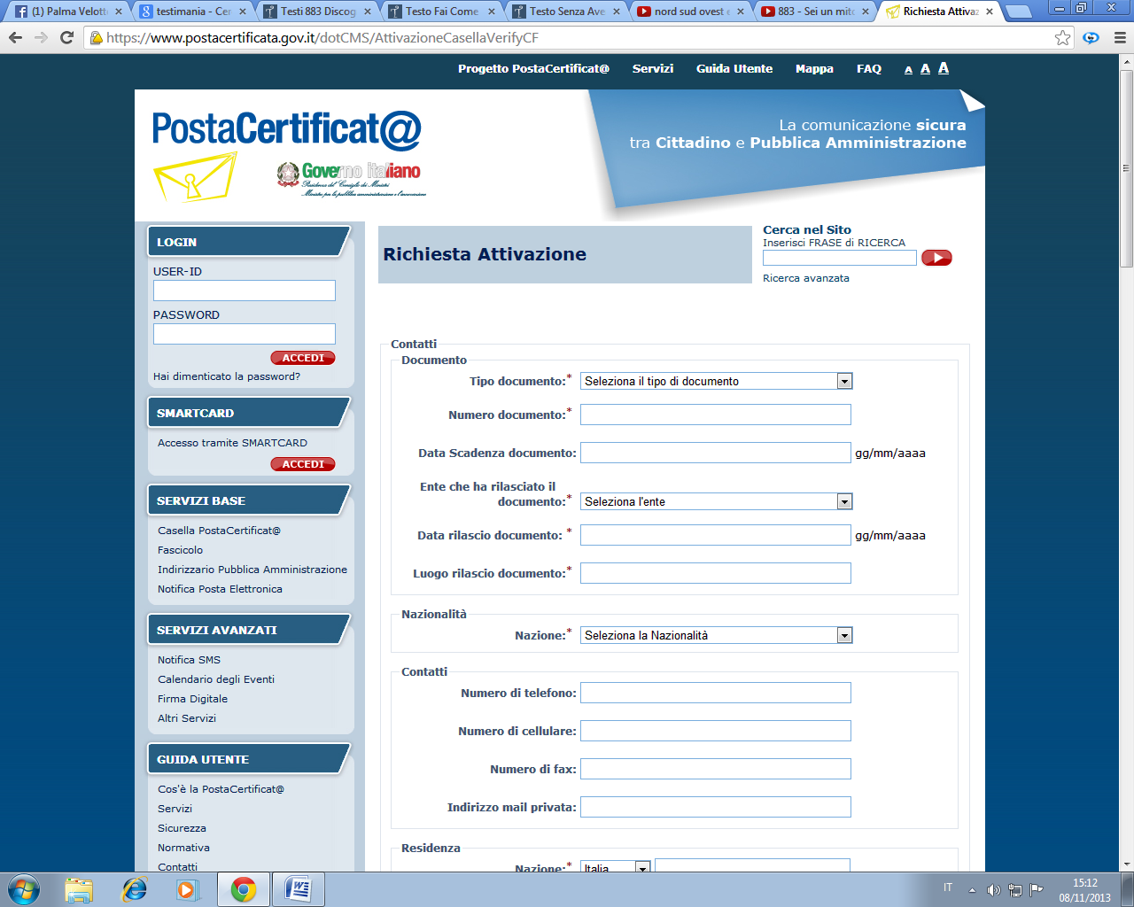

CONFERMA I DATI

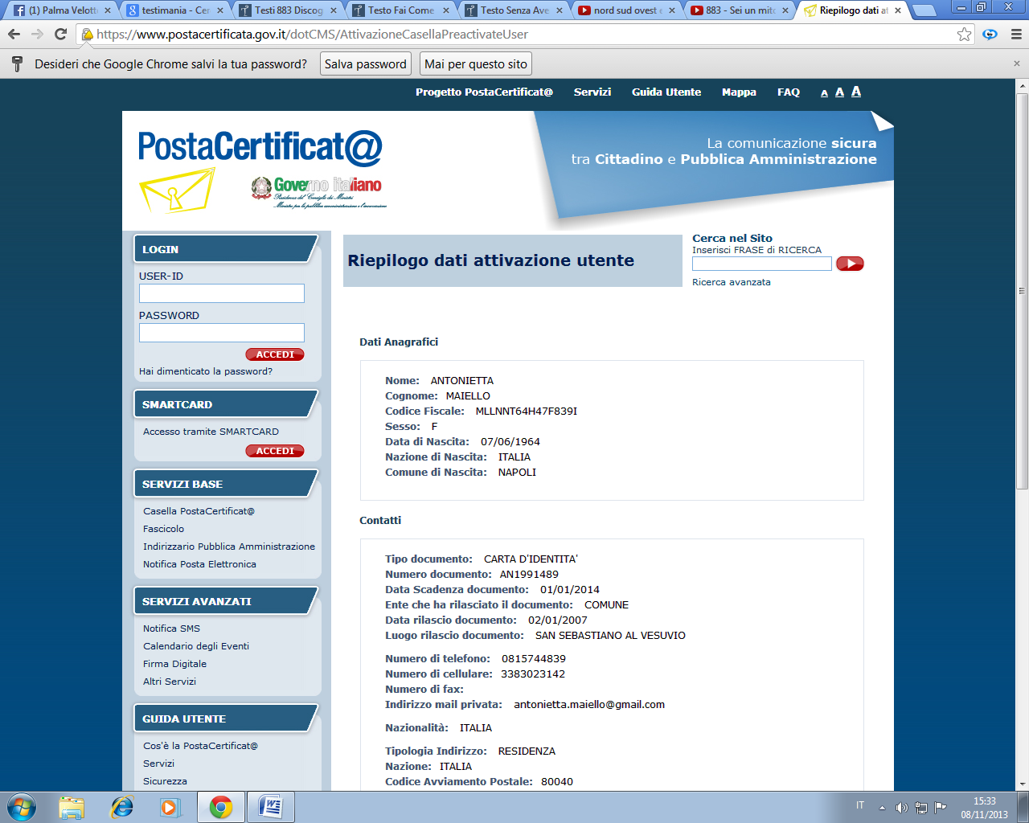

Trascorse 24 ore ed entro tre mesi dalla notifica, devi recarti presso uno degli Uffici Postali abilitati per completare l'attivazione. La ricerca dell'Ufficio Postale abilitato più vicino è disponibile nella home page.
Stampa questa pagina utilizzando l'apposito pulsante e comunque memorizza il tuo Codice Cliente e la tua USER-ID, che ti servirà per accedere al servizio.
Ai fini dell'attivazione ricordati di presentare all’Ufficio Postale il documento d'identità che hai indicato nei contatti, il tuo codice fiscale e il Codice cliente generato.
Completata l’iscrizione all’ufficio Postale accedi al sito www.postacertificata.gov.it, inserisci l’UserID e la password ed utilizza come una normale casella postale.

N.B. Molto probabilmente il Miur attiverà la procedura semplificata attraverso Istanze on-line grazie alla quale non si fa la convalida alla Posta. Si consiglia quindi a coloro che non hanno una necessità impellente, di aspettare ulteriori disposizioni dal Miur.
La F.S. area 2
Antonietta Maiello

